П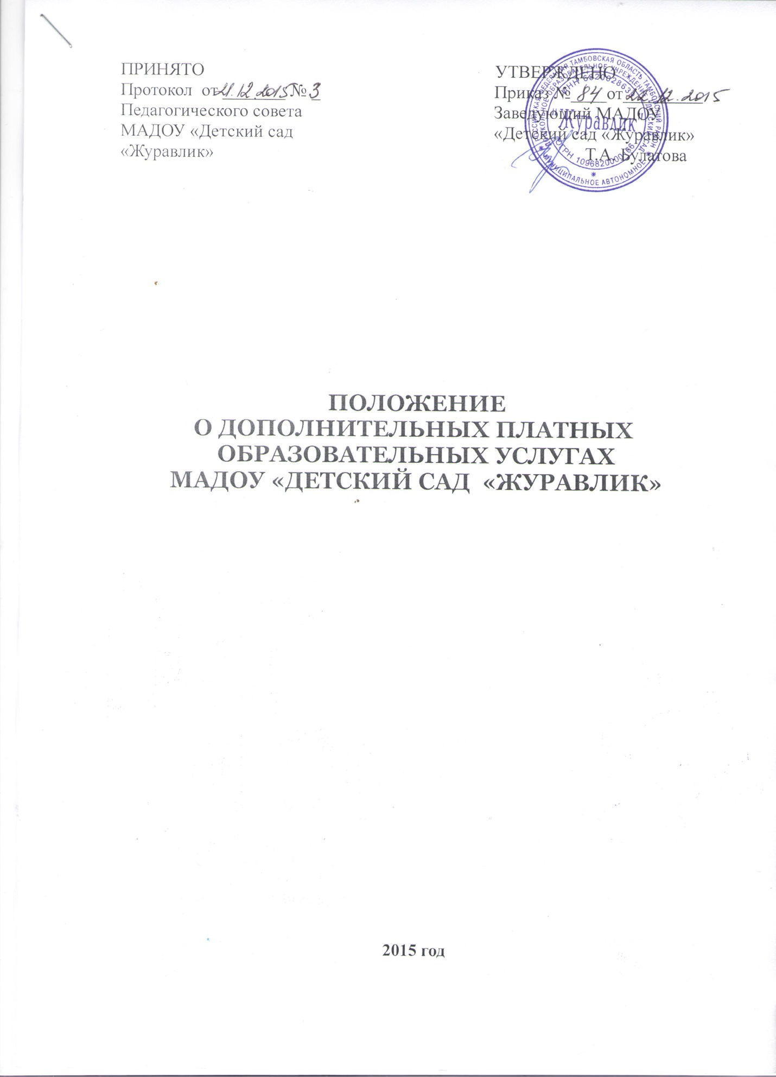

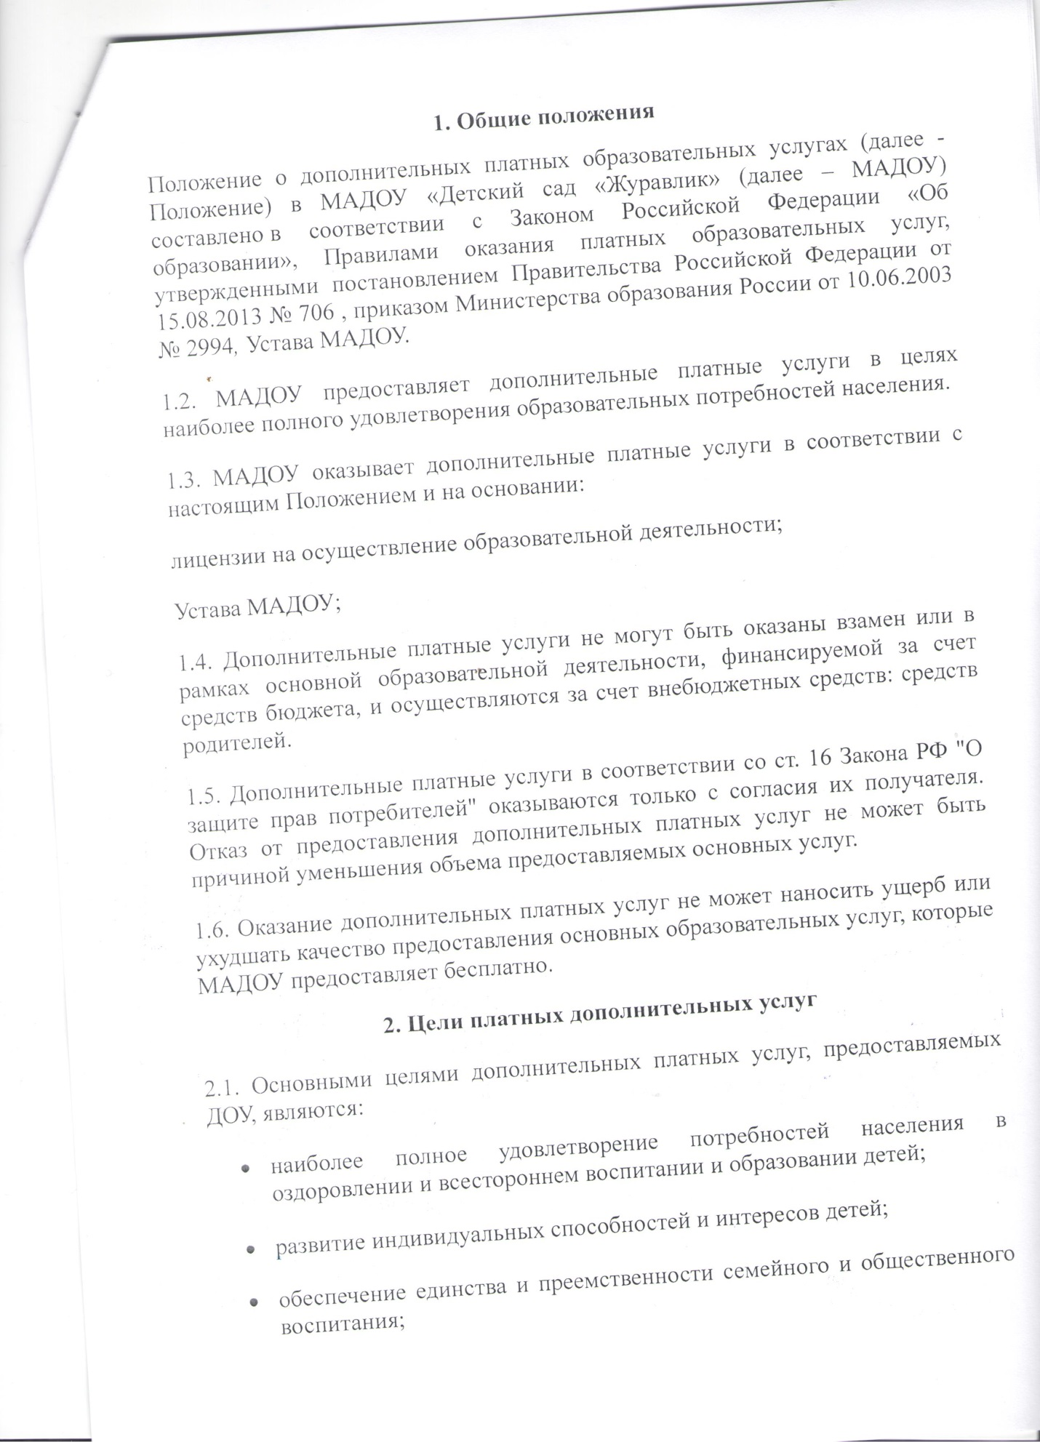

- привлечение средств из дополнительных источников финансирования;
2.2. Дополнительные платные услуги определяются на учебный год (с сентября по май), зависят от запросов детей и их родителей и включаются в дополнительное соглашение к родительскому договору, в котором отражаются:
- виды дополнительных платных услуг;
- стоимость и порядок оплаты;
- другие сведения, связанные со спецификой оказываемых услуг.
3. Перечень платных дополнительных образовательных услуг
3.1. МАДОУ вправе оказывать услуги, предусмотренные Уставом МАДОУ «Детский сад «Журавлик».
3.2. Перечень дополнительных платных услуг на учебный год принимается Педагогическим советом Учреждения и утверждается приказом руководителя с учетом спроса на конкретные виды услуг и анализа возможностей Учреждения по оказанию пользующихся спросом видов услуг.
3.3. В случае изменения видов оказываемых дополнительных платных услуг подлежит повторному утверждению.
4. Порядок оказания платных дополнительных образовательных услуг
4.1. На оказание дополнительных платных услуг составляются договора с родителями.
4.2. На оказание платных образовательных услуг составляется бухгалтером МБУ ЦБ калькуляция.
4.3. Предоставление дополнительных услуг оказываются на основании приказа заведующего МАДОУ.
5. Порядок получения и расходования средств
5.1. На оказание каждой дополнительной услуги составляется смета расходов в расчете на одного получателя этой услуги. Смета рассчитывается в целом на группу получателей одного вида услуги, затем определяется цена отдельной услуги на каждого получателя.
5.2. Оплата за дополнительные услуги производится в безналичном порядке.
5.3. Доходы от оказания дополнительных и иных услуг полностью перечисляются на расчетный счет МАДОУ в соответствии со сметой расходов. Данная деятельность не является предпринимательской.
5.5. МАДОУ вправе по своему усмотрению расходовать средства, полученные от оказания дополнительных или иных услуг, в соответствии со сметой доходов и расходов. Полученный доход находится в полном распоряжении МАДОУ и расходуется по своему усмотрению на цели развития МАДОУ на основании сметы расходов (развития и совершенствования образовательного процесса, развития материальной базы учреждения, увеличения заработной платы, поощрения работникам и т.д.).
5.6. Полученный доход аккумулируется на отдельном лицевом счете и расходуется следующим образом:

1 | Заработная плата педагогического персонала (в соответствии с положением об оплате труда учреждения)
2 | Заработная плата обслуживающего персонала (в соответствии с положением об оплате труда учреждения)
3 | Заработная плата административного персонала (в соответствии с положением об оплате труда учреждения)
4 | ФОТ с начислениями
5 | Коммунальные расходы по конкретному помещению
6 | Затраты на приобретение учебно-наглядных, игровых пособий, игрового и спортивного инвентаря
5.7. Оставшиеся после распределения средства, расходуются на увеличение основных средств и материальных запасов, на поощрение.
5.8. Дополнительные услуги в соответствии с постановлением Правительства РФ от 07.03.1995 № 239 "О мерах по упорядочению государственного регулирования цен" не входят в перечень услуг, цены на которые регулируются на государственном уровне или уровне субъекта РФ.
6. Финансово-хозяйственная деятельность
6.1. Расходование привлеченных средств осуществляется в соответствии с утвержденной сметой.
6.2. МАДОУ обладает самостоятельностью в осуществлении своей деятельности и распоряжении доходами, полученными от платных дополнительных услуг.
6.3. Доход от хозрасчетной деятельности распределяется заведующим МАДОУ, согласно плана финансово-хозяйственной деятельности.
6.5. Все денежные средства (в том числе благотворительная помощь, целевое финансирование на ремонт, приобретение ТСО, проведение мероприятий и т. п.) должны быть оприходованы на лицевом счете МАДОУ.
7. Заключительный раздел
7.1. Контроль за организацией и условиями предоставления платных образовательных услуг, а также за соответствием действующему законодательству нормативных актов и приказов, выпущенных руководителем учреждения образования по вопросам организации предоставления платных образовательных услуг в образовательном учреждении, осуществляется учредителем.
7.2. За неисполнение или ненадлежащее исполнение обязательств по договору исполнитель и заказчик несут ответственность, предусмотренную договором и законодательством РФ.

